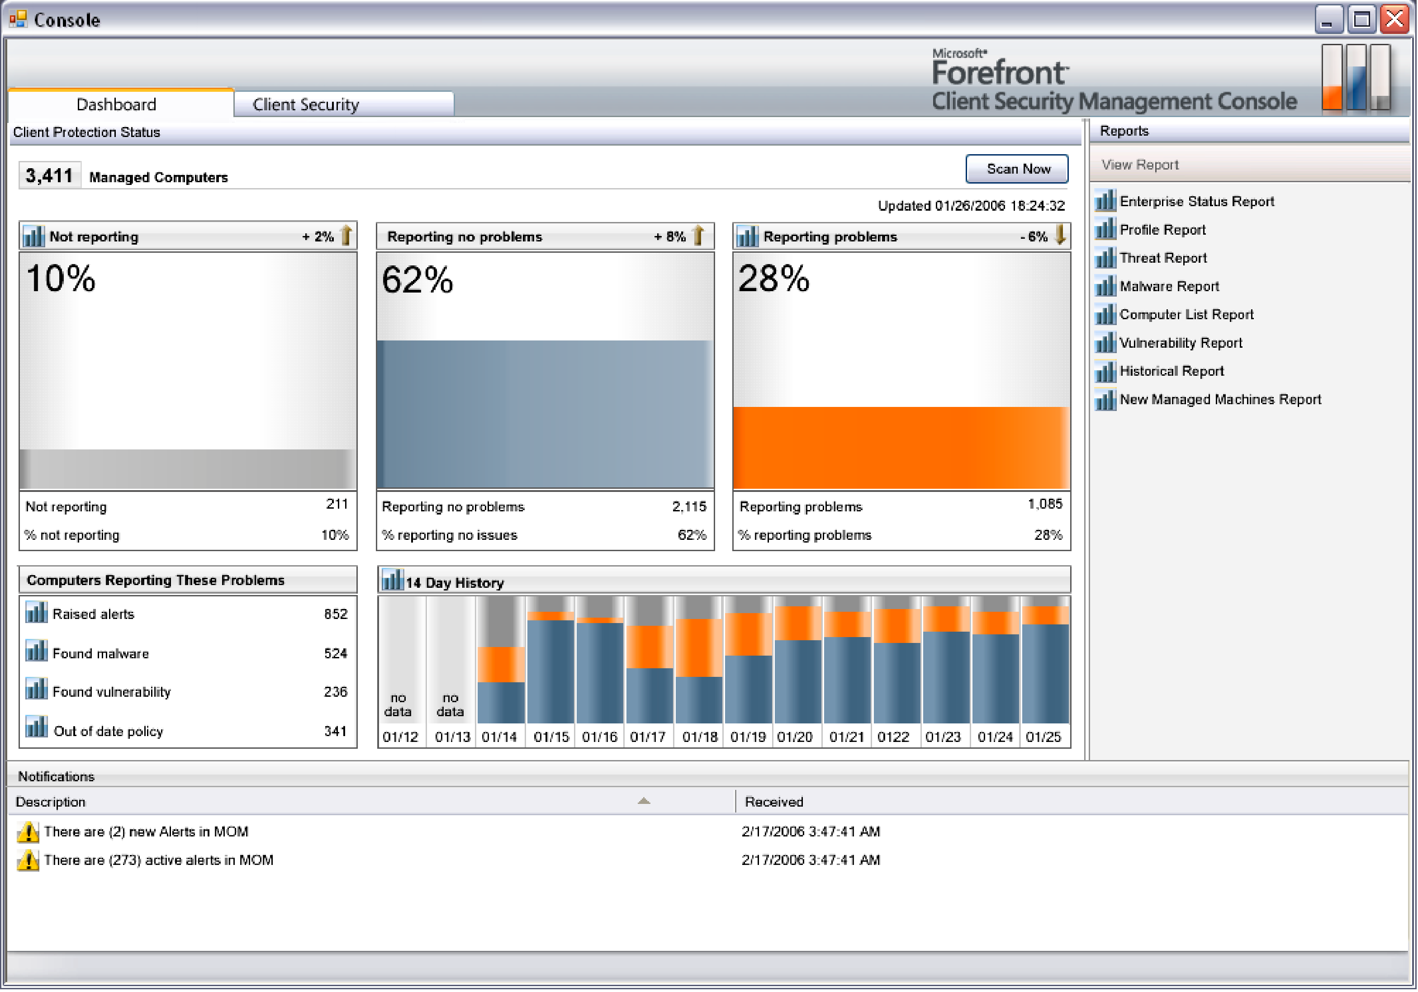

Microsoft® Forefront™ Client Security は、企業のデスクトップ、ラップトップ、およびサーバー オペレーティング システムを、マルウェアの脅威から一元的に保護する、管理と制御が容易なセキュリティ製品です。Microsoft Forefront Client Security では集中管理により管理が簡略化され、脅威と脆弱性に対する重要な可視性が提供されているため、管理者は自信を持って効率的に企業を保護できます。

一元的な保護
Microsoft Forefront Client Security は既存および新種のマルウェアから企業を一元的に保護するため、管理者は、広範な脅威に対して自社システムの保護機能が強化されていることを確信できます。Forefront Client Security は、単一のエージェントを使用して、ウイルスやワームなどの従来型の攻撃だけでなく、スパイウェア、ルートキットといった新たな脅威もリアルタイムで検出して除去します。

Microsoft Forefront Client Security の一元的な保護機能には、次の特長があります。

- 世界中で何百万人ものユーザーに既に使用されている保護テクノロジ
Forefront Client Security は、Windows Live™ OneCare™、Windows® Defender、および Microsoft Forefront Security for Exchange Server で既に使用されている、非常に優れたマクロソフト保護テクノロジを採用しています。

- 脅威に対する効果的な対応
Forefront Client Security は、マイクロソフトのグローバル セキュリティ リサーチおよびレスポンス システムに支えられています。経験豊富な専任マルウェア対策チームの研究者たちは、大量のデータを最新の自動分析技術を使って分析し、直ちに新しい脅威を発見して対応します。マイクロソフトの高度なセキュリティ分析は、Microsoft Forefront Server Security 製品、Windows Live OneCare、Hotmail®、Microsoft Exchange Hosted Services、その他のマイクロソフト保護テクノロジ、Web クローラ、コミュニティからの提出、および業界の共同作業をはじめとする、複数のデータ ソースを使って行われます。

- 包括的なセキュリティ ソリューションの一部としての多層防御
Forefront Client Security は、Microsoft Forefront Security for Exchange Server、Microsoft Forefront Security for SharePoint、Microsoft Antigen for Instant Messaging、Microsoft Internet Security & Acceleration (ISA) Server、Microsoft Exchange Hosted Services などの他のセキュリティ ソリューションと 統合すると、多層防御を行うことができます。

簡略化された管理
Microsoft Forefront Client Security では集中管理により管理が簡略化されているため、より効率的に企業のセキュリティを保護できます。クライアントのセキュリティ管理を 1 つのコンソールで行うことで、時間が節約され、複雑さが軽減されます。このコンソールには他のマイクロソフト ツールのインターフェイスに似たおなじみのインターフェイスが使用されており、構成、シグネチャの更新、レポート処理、警告処理などのすべての管理機能について、ローカルとリモート アクセスのいずれでも使用できます。

Microsoft Forefront Client Security の簡略化された管理機能には、次の特長があります。

- 1 つのポリシー定義でクライアント エージェント保護設定を管理
Forefront Client Security では、1 台または複数の保護対象コンピュータに対して、スパイウェア対策テクノロジ、ウイルス対策テクノロジ、および状態の評価テクノロジを構成するポリシーを 1 つ定義するだけなので、効率が高まります。新しいポリシーは事前構成設定により作成され、企業環境のニーズに合わせて簡単にカスタマイズできます。また、ポリシーには警告レベル設定が含まれており、ポリシーを構成して、さまざまな保護対象コンピュータ グループで生成される警告およびイベントの種類と量を指定できます。

- シグネチャとソフトウェアの展開を高速化
Forefront Client Security では、デスクトップ、ラップトップ、およびサーバー オペレーティング システムへのシグネチャとソフトウェアの展開を高速に行えます。シグネチャやソフトウェアの展開に任意のソフトウェア配布システムを使用でき、さらに Windows Server™ Update Services (WSUS) アップデート アシスタントを使用するとシグネチャの最適化された配布を行うこともできます。Forefront Client Security エージェント ソフトウェアは、保護機能と管理機能のすべてが 1 つにまとまったクライアント パッケージとして展開するよう設計されています。

- 既存のインフラに統合
Forefront Client Security を既存のインフラに統合すると、クライアント セキュリティに対する制御を強化できます。Forefront Client Security の保護エージェント設定は、使い慣れた Active Directory® や既存のソフトウェア配布システムを使って展開できます。また、Microsoft SQL Server™ のデータベースおよびレポート処理システムを使用することもできます。

重要な可視性と制御
Microsoft Forefront Client Security では優先度を示す優れたセキュリティ レポートが生成されるため、マルウェアの脅威を見極めて制御することができます。1 つのダッシュボード スナップショットに表示された現在のセキュリティ状態から、処理が必要な場所を確認できます。

Microsoft Forefront Client Security の重要な可視性と制御機能には、次の特長があります。

- 優れたレポートを表示
使いやすい優れたレポートが表示されるので、作業時間に優先順位を付け、最も重要な作業に集中することができます。このレポートから、リアルタイムのデータを調べて新たな傾向を考察できます。各レポートはハイパーリンクされているため、重要な情報に直接アクセスできます。

- 状態の評価スキャンとセキュリティの警告による通知
Forefront Client Security には、企業全体にわたる重大な脅威と潜在的な脆弱性に集中的に対処するために必要なツールが用意されています。状態の評価スキャンを実行すると、管理対象コンピュータのなかで、修正プログラムが必要なものや、構成がセキュリティで保護されていないものを確認できます。セキュリティに対する脅威が企業環境に生じたときには、セキュリティの警告により通知されます。

Microsoft Forefront Client Security は、Windows 2000、Windows XP、Windows Server 2003、および Windows Vista™ システムを保護するために設計されています。現在ベータ版が公開されており、http://www.microsoft.com/japan/forefront/clientsecurity/default.mspx からダウンロードできます。最終版の発売時には、世界中の企業ユーザーの皆様にご購入いただけます。

Microsoft Forefront Client Security 製品の特長 :

一元的な保護 : ウイルス、スパイウェアなどの現在の脅威および新たな脅威から一元的に保護することで、企業システムの保護機能が強化されています。
- 1 つのソリューションでリアルタイムのウイルスとスパイウェアに対する保護を行う。
- 世界中の何百万人ものユーザーに既に使用されている保護テクノロジに基づいている。
- 脅威に対して効果的な対応を行う。

簡略化された管理 : 集中管理により管理が簡略化されているため、より効率的に企業のセキュリティを保護できます。
- 1 つのポリシーの定義で、1 台または複数のコンピュータのすべての保護エージェント設定を管理する。
- マルウェアから保護するためのシグネチャとソフトウェアを迅速に展開する。
- 既存のインフラに統合できる。

重要な可視性と制御 : 優先度を示す優れたセキュリティ レポートとサマリーのダッシュボード表示により、マルウェアの脅威に対する可視性と制御が実現されています。
- 優れたレポートを表示する。
- 状態の評価スキャンとセキュリティの警告で状態を通知する。

Microsoft Forefront セキュリティ製品
Microsoft Forefront 製品ファミリは、ネットワーク インフラストラクチャのセキュリティに対する強力な保護機能と制御機能を提供する包括的なビジネス セキュリティ製品群です。

Microsoft Forefront セキュリティ製品は、相互にも、組織の既存の IT インフラストラクチャにも簡単に統合できます。相互運用可能なサードパーティのソリューションを使って補完もできるため、エンドツーエンドの多層防御セキュリティ ソリューションが実現します。

管理、分析、および展開の簡略化によって、より効率的に組織の情報リソースを保護し、アプリケーションとサーバーにセキュリティで保護されたアクセスを行うことが可能です。

マイクロソフト テクニカル ガイダンスがサポートする応答性の高い保護により、絶えず変化する脅威と拡大するビジネスへの要求を確実に満たすことができます。

Microsoft Forefront の詳細については、こちらを参照してください。http://www.microsoft.com/japan/forefront

システム必要条件

Microsoft® Forefront™ Client Security ベータ版は、評価目的でのみ提供されます。以下のシステム必要条件は、将来変更されることがあります。* 試用版ソフトウェアの必要条件については、http://www.microsoft.com/japan のそれぞれの製品に関する Web ページからダウンロードできます。

Microsoft Forefront Client Security ベータ版を １ 台のサーバー構成で使用するには、以下の条件を満たしている必要があります。

- 750 MHz 以上のプロセッサを搭載したコンピュータ。2.85 GHz 以上のデュアル プロセッサを推奨
- Microsoft Windows Server® 2003 Standard Edition または Enterprise Edition、あるいは Windows Server 2003 R2 Standard Edition または Enterprise Edition
- 1 GB 以上の RAM。4 GB 以上の RAM を推奨
- 6 GB 以上のハードディスク空き容量。100 GB 以上を推奨
- DVD-ROM ドライブ
- Super VGA 以上の解像度のモニタ
- キーボードおよび Microsoft Mouse、またはそれと互換性のあるポインティング デバイス

Microsoft Forefront Client Security サーバーのソフトウェア必要条件は次のとおりです。

- Microsoft SQL Server™ 2005 Enterprise Edition Service Pack 1 (Database Services、Reporting Services、および Workstation Componentsを含む)
- Microsoft .NET Framework 2.0
- Microsoft 管理コンソール 3.0
- グループ ポリシー管理コンソール Service Pack 1
- Windows Server Update Services 2.0 Service Pack 1

Microsoft Forefront Client Security エージェント コンポーネントを Windows オペレーティング システムにインストールするには、以下の条件を満たしている必要があります。

- 500 MHz 以上のプロセッサを搭載したコンピュータ。700 MHz 以上のプロセッサを推奨
- Microsoft Windows® 2000 SP4、Windows XP Service Pack 2 (32 ビット x86 または x64*)、Windows Vista™ Business (32 ビット x86 または x64*)、Windows Server 2003 Service Pack 1 (32 ビットx86 または x64*) 以上のいずれか
- 256 MB 以上の RAM を推奨
- 350 MB 以上のハードディスク空き容量
- キーボードおよび Microsoft Mouse、またはそれと互換性のあるポインティング デバイス

Microsoft Forefront Client Security エージェント コンポーネントのソフトウェア必要条件は次のとおりです。

- Windows 2000 の場合 : ロールアップ修正プログラム 1 および GDI+ がインストールされていること
- Windows XP Service Pack 2 の場合 : フィルタ マネージャ ロールアップ パッケージがインストールされていること
- Windows Update Agent 2.0
- Windows インストーラ 3.1

*実際の必要条件は、システム構成とインストールで選択する機能によって異なります。Forefront Client Security エージェント コンポーネントの x64 サポート機能については、2006 年 12 月公開のベータ版で対応を予定しています。マルチサーバー展開要件などの詳細なシステム必要条件については、http://go.microsoft.com/fwlink/?LinkId=73723 の詳細情報を参照してください。

プレインストールに関する注意 : Microsoft® Forefront™ Client Security ベータ版は、テストおよび評価のみを目的としています。

アンインストールに関する注意 : Microsoft Forefront Client Security ベータ版とそれに付属する評価ソフトウェアウェアには試用期限があり、ベータ版に添付されている使用許諾契約書に指定されている期間が経過した後は、動作しなくなるよう設計されています。期限切れ通知は、期限切れ 30 日前に表示されます。

